哈尔滨工业大学计算机科学与技术学院
2016年秋季学期《软件工程》
Lab 1：结对编程

姓名 | 学号 | 联系方式
彭泽昊 | 1140310614 | 1434564340@qq.com/18845096162
董浩洋 | 1140310605 | 503682513@qq.com/13115305729

目 录

1 实验要求 1
2 待求解问题描述与数学模型 1
3 算法与数据结构设计 1
3.1 设计思路 1
3.2 算法流程图 1
3.3 核心数据结构 3
3.4 时间复杂度分析 3
4 实验结果 3
4.1 流程1 3
4.2 流程2 4
4.3 流程3 4
4.4 流程4 5
5 编程语言与环境 6
6 结对编程 6
6.1 分组依据 6
6.2 角色切换与任务分工 6
6.3 工作照片 7
6.4 工作日志 8
6.5 对结对编程的体会 8
7 计划与实际进度 9
8 小结 9

[文档全部完成之后，请更新上述区域]

实验要求
练习结对编程(pair programming)，体验敏捷开发中的两人合作；
两人一组，自由组合；
使用一台计算机，共同编码，完成实验要求；
在工作期间，两人的角色至少切换6次；
使用JAVA+Eclipse编程。

待求解问题描述与数学模型
问题描述：
开发一个Java命令行程序，实现多项式的输入、求值 、求导；程序运行之后,用户在命令行输入表达式(Expression)或命令(Command),程序反馈结果。

数学模型：
输入数据：多项式、命令；
输出数据：表达正确的多项式、相关命令下得到的结果、错误信息；
优化目标：可以包含空格、可以使用“^”表示幂运算；
约束条件：多项式不含非法字符、命令格式及拼写无错误、命令逻辑无错误。

算法与数据结构设计

设计思路
- 申请静态空间并将多项式存储；
- 按“+”拆分多项式，存储每个单个项，处理系数和指数，整理合并然后打印输出；
- 将表达式字符串转换成数字并检验合法性，逐位判断；
- 运算，整理合并然后打印输出；
- 判断出错误信息则直接打印“error”。

算法流程图

开始

输入多项式

True
判断合法性
False

拆分、处理系数与指数，合并整理

输出表达正确的多项式

输入指令

判断合法性
False

True

输出“error”
运算、整理与合并

输出结果

结束

核心数据结构
类：class Polynomial 多项式
包含：String old 原始多项式
int va返回纯数字类型的值
int appear[]=new int[30] 指数
int coe 系数
boolean flag,use,out 合法、合并、输出
类：class Command 指令
包含：boolean flag 合法标记
int kind,de 操作，求导变量
int va[]=new int [30] 变量的值

时间复杂度分析
算法的时间复杂度
O(n²)

实验结果 （给出运行截图）

例子1
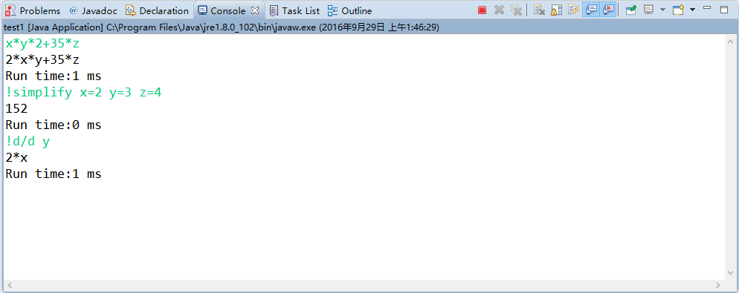

例子2
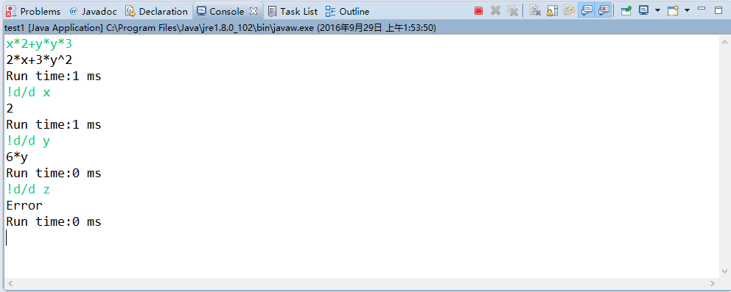

例子3
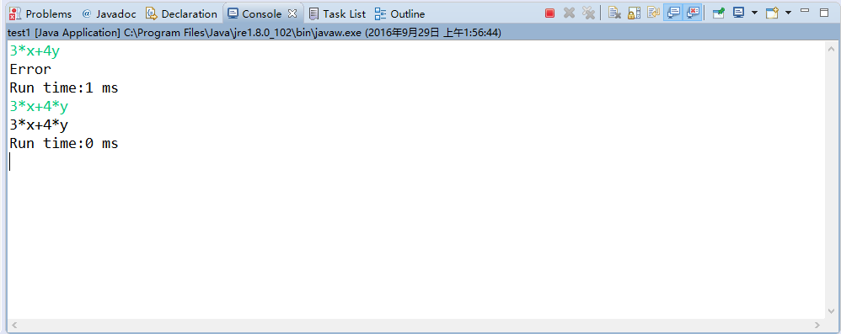

例子4
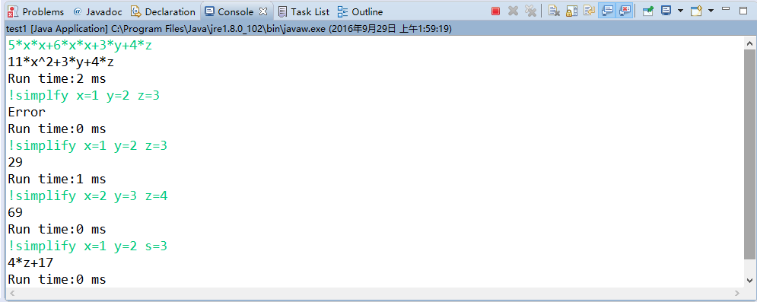

例子5
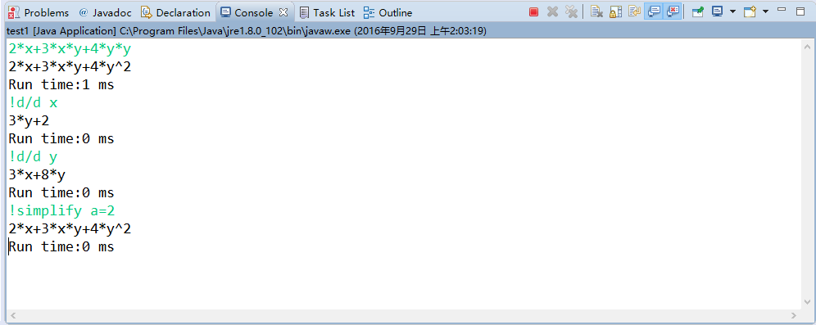

扩展例子1
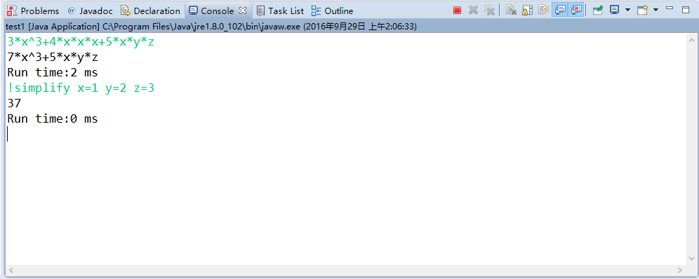

编程语言与环境
JAVA+Eclipse

结对编程

分组依据

组内两个成员平日关系不错，也经常讨论各种问题，学习过程中交流方便。

彭泽昊同学编程能力出色，技术高超，程序构建能力好；
董浩洋同学学习能力强，善于合作。

编程能力上，彭泽昊同学更为出色，组内两个成员都有一定的C语言和C++语言基础，对Java语言不是非常熟悉。

角色切换与任务分工

日期 | 工作时间(HH:MM:SS -- HH:MM:SS) | “驾驶员” | “领航员” | 本段时间的任务
9.13 | 15:00 -- 16:00 | 彭泽昊 | 董浩洋 | 整体框架的建设
9.13 | 16:00 -- 17:00 | 董浩洋 | 彭泽昊 | 类和方法的确定
9.14 | 19:00 -- 20:00 | 彭泽昊 | 董浩洋 | 字符串判断
9.14 | 20:00 -- 21:00 | 董浩洋 | 彭泽昊 | 命令类
9.15 | 20:00 -- 21:00 | 彭泽昊 | 董浩洋 | 多项式类
9.15 | 21:00 -- 22:00 | 董浩洋 | 彭泽昊 | 主函数
9.16 | 19:00 -- 20:00 | 彭泽昊 | 董浩洋 | 拓展功能
9.16 | 20:00 -- 21:00 | 董浩洋 | 彭泽昊 | Bug调试

工作照片

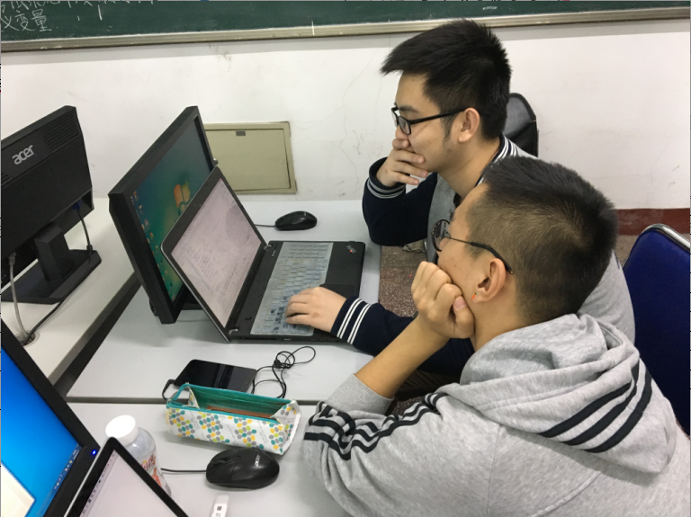
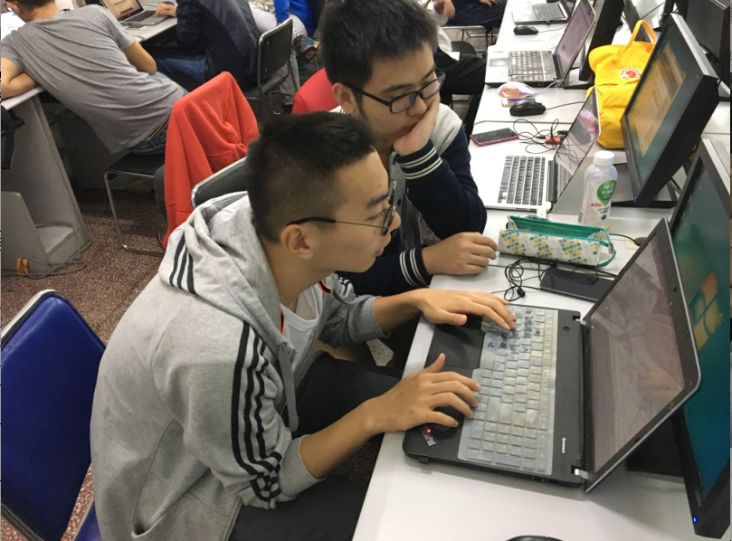

工作日志
由领航员负责记录，记录结对编程期间的遇到的问题、两人如何通过交流合作解决每个问题的。可增加表格的行。
时间 | 问题描述 | 最终解决方法 | 两人如何通过交流找到解决方法
9.13 | 多项式存储问题 | 使用静态的数组 | 查阅资料深入交流
9.14 | 合并项出现问题 | 修改代码 | 对代码进行分析
9.15 | 求导出现bug | 修改算法 | 仔细探讨算法问题

对结对编程的体会

彭泽昊：
结对编程与两人分别编程相比，编程效率和质量均明显提高；结对编程的优势在于组内成员之间的能力互补，不适应之处在于要找两人共同的业余时间，我认为它适用于项目开发等正式合作工作。在敏捷开发中倡导结对编程可以提高效率，减少bug ，有利于集思广益并降低成本。在未来的软件开发任务中，你愿意使用结对编程。

董浩洋：
结对编程让人感到新奇、有趣。通过这次结对编程，我在彭泽昊同学身上学到了很多知识，让人十分高兴。同时我深深地体会到结对编程的好处与优势，它使得我们的效率提高了很多，bug 也减少了很多，两个人一起找bug 也是非常有意思的体验。我认为结对编程这种锻炼可以丰富我们团队合作的经验，对我们的帮助非常大。我希望以后的编程中可以有更多的机会进行结对编程。

计划与实际进度

任务编号 | 计划时间长度（分钟） | 实际耗费时间（分钟） | 提前或延期的原因分析
1 | 60 | 40 | 整体框架的建设较容易
2 | 60 | 30 | 在整体框架建设好后类和方法的确定也较为容易
3 | 60 | 60
4 | 60 | 90 | 代码量较大，java语言掌握不熟练
5 | 60 | 80 | 代码量较大，java语言掌握不熟练
6 | 60 | 60
7 | 60 | 40 | 拓展功能较易实现
8 | 60 | 30 | Bug 数量较少

小结
彭泽昊：
本次实验是我第一次尝试结对编程，效果非常理想，效率很高，对日后的学习和生活帮助很大。
董浩洋：
通过这次结对编程，我学到了很多编程技巧，增进了同学友谊，丰富了合作经验，我认为结对编程非常有意义。

全他妈是扯淡，再见。

